Spring cloud细粒度的soa

一、构建SpringCloud配置服务器
Spring-cloud-config-client

实现步骤：
1、引入依赖包
<dependency>
<groupId>org.springframework.cloud</groupId>
<artifactId>spring-cloud-config-server</artifactId>
</dependency>

<!--结合健康管理-->
<dependency>
<groupId>org.springframework.boot</groupId>
<artifactId>spring-boot-starter-web</artifactId>
</dependency>
<!--健康管理-->
<!--http://localhost:8080/beans-->
<!--浏览器安装json-viewer插件格式化查看信息-->
<dependency>
<groupId>org.springframework.boot</groupId>
<artifactId>spring-boot-starter-actuator</artifactId>
</dependency>

- 在Configuration Class（入口类上标记）@EnableConfigServer，启动测试下能否正常启动

- 配置文件目录（基于git）
1、 ljt.properties //默认环境
2、 ljt-dev.properties //开发环境
3、 ljt-test.properties //测试环境
4、 ljt-prod.properties //生产环境
5、 ljt-staging.properties(profile = "staging")//预发布环境

- 服务端配置版本仓库（本地）--创建git仓库，把上面的文件添加到仓库，并提交到本地仓库，最好不用config文件，springboot会默认加载config下的XXX.properties
Application.properties中添加应用名、端口配置以及下面连接git仓库配置文件配置：
spring.cloud.config.server.git.uri = file:///D:/gitspringcloud/springcloud-2/config

git命令参考:https://jingyan.baidu.com/article/b24f6c8260b37186bfe5da8d.html

二、配置服务器如何获取配置数据配置

Spring-cloud-config-client2
- 引入依赖包
<!--配置服务器对应客户端-->
<dependency>
<groupId>org.springframework.cloud</groupId>
<artifactId>spring-cloud-starter-config</artifactId>
</dependency>
<!--web配合下面actuator健康管理-->
<dependency>
<groupId>org.springframework.boot</groupId>
<artifactId>spring-boot-starter-web</artifactId>
</dependency>
<!--管理-->
<!--http://localhost:8080/beans-->
<!--浏览器安装json-viewer插件格式化查看信息-->
<dependency>
<groupId>org.springframework.boot</groupId>
<artifactId>spring-boot-starter-actuator</artifactId>
</dependency>

- application.properties中添加应用名、端口配置
- 在application.properties相同路径下创建bootstrap.properties，并添加配置
- 配置连接配置服务器
spring.cloud.config.uri = http://localhost:9090/
- 配置读取那个配置文件
# ljt-prod.properties ljt对应name prod对应profile git默认分支master
# 配置客户端应用名称{application}
spring.cloud.config.name = ljt
# profile是对应ljt-prod.properties里面的值
spring.cloud.config.profile = prod
# label 在Git中指的分支名称
spring.cloud.config.label = master

三、服务治理/注册中心(类似zookeeper)
Spring-cloud-eureka-server

- 引入依赖
<!--eureka服务器-->
<dependency>
<groupId>org.springframework.cloud</groupId>
<artifactId>spring-cloud-starter-netflix-eureka-server</artifactId>
</dependency>
<!--监控管理-->
<!--http://localhost:8080/beans-->
<!--浏览器安装json-viewer插件格式化查看信息-->
<dependency>
<groupId>org.springframework.boot</groupId>
<artifactId>spring-boot-starter-actuator</artifactId>
</dependency>
<!--web应用，这里配合健康管理-->
<dependency>
<groupId>org.springframework.boot</groupId>
<artifactId>spring-boot-starter-web</artifactId>
</dependency>

- 配置application.properties的应用名和端口以及eureka配置：
- 单台配置
### 这两个设置并不影响作为服务器的使用，不过建议关闭，为了减少不必要的异 ###常堆栈，减少错误的干扰（比如：系统异常和业务异常）
### 取消Eureka 服务器自我注册、上报
eureka.client.register-with-eureka=false
### 注册中心的服务器，没必要再去检索服务，自己检索自己明显不合理，检索自 ###己，但是检索时候自己还没启动起来
eureka.client.fetch-registry=false

## 暴露给客户端访问url
### Eureka Server 服务URL,用于客户端注册，eureka可以随便定义 页面访问 ###http://localhost:9090
#eureka.client.service-url.defaultZone=http://localhost:${server.port}/eureka
eureka.client.serviceUrl.defaultZone=http://localhost:${server.port}/eureka
- 两台高可用配置，两台eureka服务器相互注册
第一台：
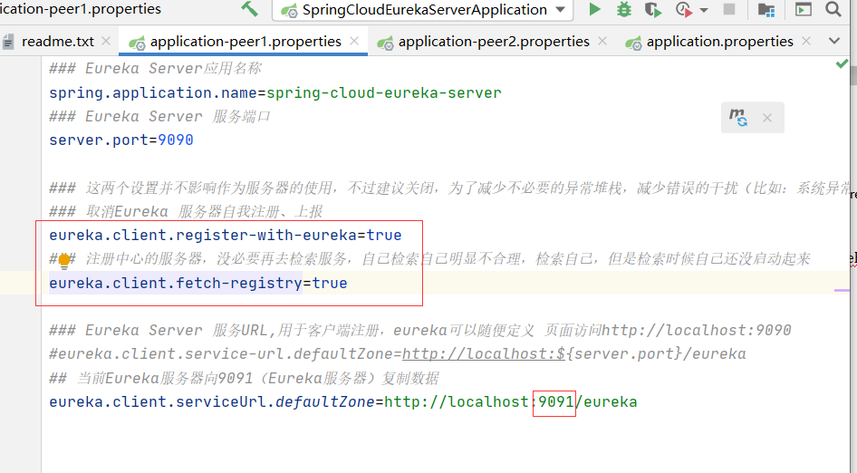
第二台：
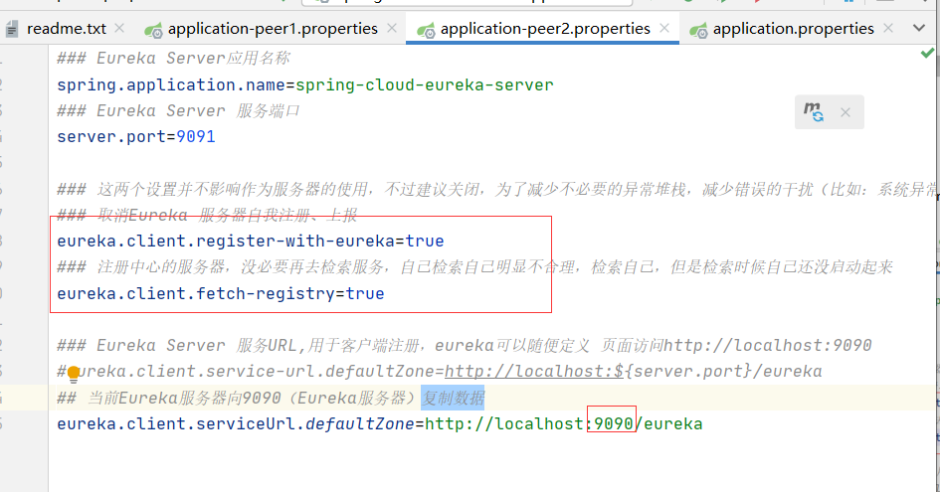
本地测试可以添加参数：选择启动时候读取那个配置文件启动
运行参数配置：--spring.profiles.active=peer1和--spring.profiles.active=peer2
分别启动两个Eureka Server

3、入口类上加注解启用或者EnableDiscoveryClient(这个更好，注册中心不仅仅是Eureka还可以用zookeeper,consul替代)

四、服务治理客户端配置(类似zookeeper)
Spring-cloud-eureka-client（目前业界比较稳定云计算的开发中间件，虽有不足，基本可用）
Zookeeper、Eureka、consul三者比较：https://www.consul.io/intro/vs
Spring cloud日志收集解决方案：HBase 、TSDB、 elk
- 引入依赖包

<!--eureka客户端-->
<dependency>
<groupId>org.springframework.cloud</groupId>
<artifactId>spring-cloud-starter-netflix-eureka-client</artifactId>
</dependency>
<dependency>
<groupId>org.springframework.boot</groupId>
<artifactId>spring-boot-starter-actuator</artifactId>
</dependency>
<dependency>
<groupId>org.springframework.boot</groupId>
<artifactId>spring-boot-starter-web</artifactId>
</dependency>

application.properties配置自身应用名和端口，以及连接eureka服务器配置:
1、单台eureka配置
## 自定义端口，Eureka注册中心服务器的端口
eureka.server.port=9090
### Eureka Server 服务URL,用于客户端注册，eureka可以随便定义页面访问http://localhost:9090
#eureka.client.service-url.defaultZone=http://localhost:${eureka.server.port}/eureka
eureka.client.serviceUrl.defaultZone=http://localhost:${eureka.server.port}/eureka

- 多台eureka配置,如果第一台可用的Eureka服务器down掉了，那么eureka将会选择下一台可用的服务器
eureka.client.serviceUrl.defaultZone=http://localhost:9090/eureka,http://localhost:9091/eureka

注：看源码，配置项eureka.client.serviceUrl实际映射的字段serviceUrl，它是Map类型，key为自定义，默认值”defaultZone”，value是需要配置的Eureka注册服务器URL

Eureka客户端高可用
高可用注册中心集群
获取注册信息时间间隔
实例信息复制时间间隔
实例ID
实例端点映射

注册信息获取时间间隔

Eureka客户端需要获取Eureka服务器注册信息，这个方便服务调用
## 调整注册信息的获取周期默认30秒
eureka.client.registryFetchIntervalSeconds=10

当Eureka客户端需要调用具体某个服务时，不如user-service-consumer调用user-service-provider,user-service-provider实际对应对象是Application,关联了许多应用实例InstanceInfo。该过程存在一定的延迟，可以通过注册信息时间间隔来减少错误。

实例信息复制时间间隔
具体就是客户端信息的上报到Eureka服务器时间，当Eureka客户端应用上报的频率越频繁，那么Eureka服务器的应用状态管理一致性就越高。

## 调整客户端应用状态信息的获取周期 - 分割或者驼峰式命名都可以
eureka.client.instance-info-replication-interval-seconds=10

Eureka的应用信息同步方式：拉模式
Eureka的应用信息上报方式：推模式
如：
|-------->用户服务提供者1
|
用户服务消费者 ----->eureka服务器-------> | -------->用户服务提供者2
|
|-------->用户服务提供者3

用户服务消费者从eureka服务器获取应用列表数据就是拉模式，用户服务提供者在eureka服务器注册就是推模式。

上面两个配置注意服务器压力，每分请求次数会不会占用服务器太多性能

实例ID
从Eureka Server Dashboard里面可以看到具体某个应用中的实例信息，之前配置的eureka服务器访问查看http:\\locallhost:9090如：
UP(2) - 192.168.1.103:user-service-provider:7075,
192.168.1.103:user-service-provider:7078
它们的命名模式：${hostname}:${spring.application.name}:${server.port}

## 自定义Eureka应用实例ID
#eureka.instance.instance-id=${spring.application.name}:${server.port}

实例端点映射
源码位置：EurekaInstanceConfigBean
Private String statusPageUrlPath = “/info”

## Eureka 自定义点击跳转的页面，客户端应用实例状态URL
##UP(1)-user-service-consumer:8080这个东西
#enreka.instance.statusPageUrlPath=/health

Eureka服务端高可用
多台服务器相互注册，相互同步，见上面多台eureka配置

五、负载均衡(ribbon)

RestTemplate增加一个LoadBalancerInterceptor,调用Netflix中的LoadBalander实现，根据Eureka客户端应用获取目标应用IP+Port信息，轮询的方式调用。

实际请求客户端
LoadBalancerClient
RibbonLoadBalancerClient

负载均衡上下文
LoadBaLancerContext
RibbonLoadBalancerContext

负载均衡器
ILoadBalancer
BaseLoadBalancer
DynamicServerListLoadBalancer
ZoneAwareLoadBalancer
NoOpLoadBalancer

负载均衡规则
IRule
随机规则：RandomRule
最可用规则：BestAvailableRule
轮询规则：RoundRobinRule
重试实现：RetryRule
客户端配置：ClientConfigEnabledRoundRobinRule
可用性过滤规则：AvailabilityFilteringRule
RT权重规则：WeightResponseTimeRule
规避区域规则：ZoneAvoidanceRule

Ping策略
核心策略接口
IPingStrategy

Ping接口
IPing
NoOpPing
DummyPing
PingConstant
PingUrl
DiscoveryClient实现
NIWSDiscoveryPing

切换解决序列化反序列化协议，提高性能

Http Client适配工厂interface ClientHttpRequestFactory
默认不建议
spring实现：
SimpleClientHttpRequestFactory
HttpClient:
HttpComponentsClientHttpRequestFactory 高并发稳定
OkHttp 性能好一些
OkHttp3ClientHttpRequestFactory
OkHttpClientHttpRequestFactory

使用：
使用默认：
RestTemplate restTemplate = new RestTemplate();

换成HttpClient实现
RestTemplate restTemplate =
new RestTemplate(new HttpComponentsClientHttpRequestFactory());
注意日志打印信息，如果日志打印信息从spring改成了http client即生效

Http请求拦截器：ClientHttpRequestInterceptor

负载均衡实现：
//启动类里
@LoadBalanced // 赋予RestTemplate动态负载均衡的能力
@Bean
public RestTemplate restTemplate(){ // UserServiceProxy用
return new RestTemplate();
}

当加上@LoadBalanced时，会让RestTemplate注入到LoadBalancerInterceptor中，该类会将请求转换。
如：
当restTemplate请求http://user-service-provider时候，user-service-provider(ip1,ip2,ip3)有三个ip。

服务短路/熔断/降级（Hystrix）
Spring-cloud-hystrix-client

服务短路（CircuitBreaker）
QPS:Query Per Second
TPS:Transaction Per Second

QPS:经过全链路压测，计算单机极限QPS,集群QPS=单机QPS*集群机器数量*可靠性比率
全链路压测 除了压极限QPS,还有错误数量。
全链路：一个完整的业务流程操作。

JMeter:压测，可调整型比较灵活

- 引入依赖包
<!--熔断/降级-->
<dependency>
<groupId>org.springframework.cloud</groupId>
<artifactId>spring-cloud-starter-netflix-hystrix</artifactId>
</dependency>
<dependency>
<groupId>org.springframework.boot</groupId>
<artifactId>spring-boot-starter-actuator</artifactId>
</dependency>
<dependency>
<groupId>org.springframework.boot</groupId>
<artifactId>spring-boot-starter-web</artifactId>
</dependency>

2、激活Hystrix
入口类配置@EnableHystrix

3、使用
注解方式：
方法上加（这是注解的方式实现。有三部分：hystrix、javanica、hystrix-dashboard组成
）
属性触发熔断时候调用
属性commandProperties配置触发规则
参考官方：https://github.com/Netflix/Hystrix/wiki/Configuration

编程方式：
继承com.netflix.hystrix.HystrixCommand，在构造方法中设置配置

注意：
激活熔断保护
@EnableCircuitBreaker 激活：@EnableHystrix + Spring Cloud功能
@EnableHystrix 激活，没有一些Spring Cloud功能

Health Endpoint(/health)
http://localhost:8080/actuator/health 2.0版本后多了/actuator前缀

Health Endpoint(/hystrix)
http://localhost:8080/actuator/hystrix.stream 当有请求web层时，ping就有数据了

服务短路仪表盘(没什么用，不能上线，只能说调试用)
Spring-cloud-hystrix-dashboard
- 引入依赖包
<!--熔断-->
<dependency>
<groupId>org.springframework.cloud</groupId>
<artifactId>spring-cloud-starter-netflix-hystrix-dashboard</artifactId>
</dependency>
<dependency>
<groupId>org.springframework.boot</groupId>
<artifactId>spring-boot-starter-actuator</artifactId>
</dependency>
<dependency>
<groupId>org.springframework.boot</groupId>
<artifactId>spring-boot-starter-web</artifactId>
</dependency>

- 入口类激活，设置应用名，端口，启动访问测试，如果出现hystrix页面即成功

如果时2.0版本以上，需要加servlet

将http://localhost:8080/actuator/hystrix.stream粘贴到输入框查看仪表盘
注：dashboard没什么用,hystrix可以

整合turbine

注：Hystrix可以是服务端实现，也可以是客户端实现，类似AOP封装。

七、声明式Web服务客户端：Feign
Spring-cloud-feign
声明方式：接口声明、Annotation驱动

Web服务：HTTP的方式作为通讯协议
Feign:原生并不是Spring Web MVC的实现，基于JAX-RS(java REST规范)实现。Spring Cloud封装了Feign,使其支持Spring Web MVC。
RestTemplate、HttpMessageConverter(扩展需要)
RestTemplate
以及Spring Web MVC可以显示地自定义HttpMessageConverter实现。

需要服务组件：
Feign客户（服务消费）端、Feign服务（服务提供）端、Feign申明接口（契约）存放在同一个工程目录。
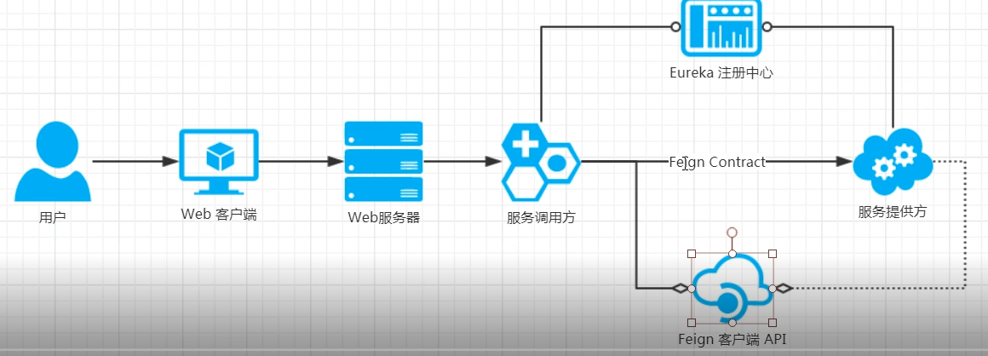

注册中心（Eureka Server）：服务发下按和注册
1、应用名称：spring-cloud-eureka-server
2、服务端口：12345
spring.application.name=spring-cloud-eureka-server
server.port=123456
eureka.client.register-with-eureka=false
eureka.client.fetch-registry=false
eureka.client.serviceUrl.defaultZone=http://localhost:${server.port}/eureka

创建Eureka注册中心工程，配置端口应用名等，如上

Feign申明接口（契约）：定义一种java强制类型接口
- 模块名称：person-api

创建模块化工程，分别创建person-client、person-service、person-api子模块，依赖关系为person-client、person-service分别依赖person-api
在接口上加上注解@FeignClient(value = "person-service") // 服务提供方应用名称,对应服务端的person-service名称
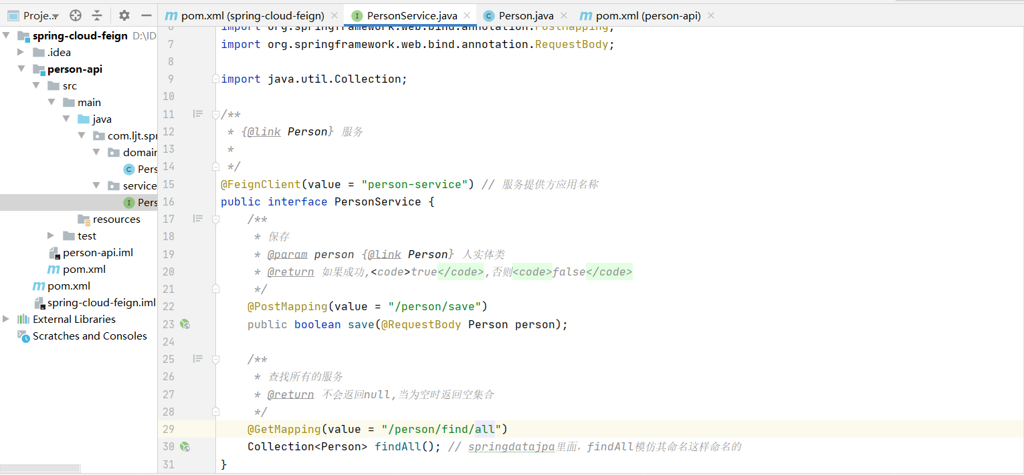

- 配置application.properties
## 应用名称
spring.application.name=person-client
## 当前应用访问端口
server.port=8080
##连接Eureka 注册服务器
eureka.client.service-url.defaultZone = http://localhost:12345/eureka
## 健康检查略过权限
management.endpoints.web.exposure.include=*

Feign客户（服务消费）端：调用Feign声明接口
- 应用名称：person-client，模块名称：person-client
依赖person-api,在启动类入口添加@EnableFeignClients(clients = PersonService.class)// 激活
@EnableEurekaClient // 激活注册中心
其余地方引用即可：
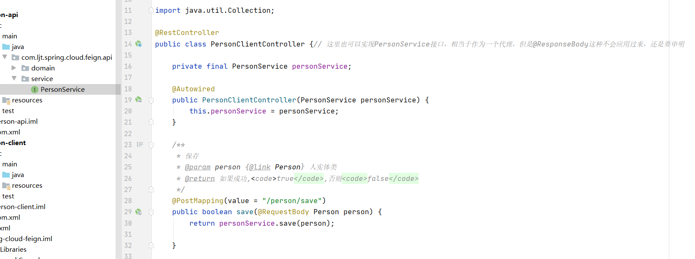

Feign服务（服务提供）端：不一定强制实现Feign申明接口
- 应用名称：person-service,模块名称：person-service-provider
- 依赖person-api
- 实现接口方法调用
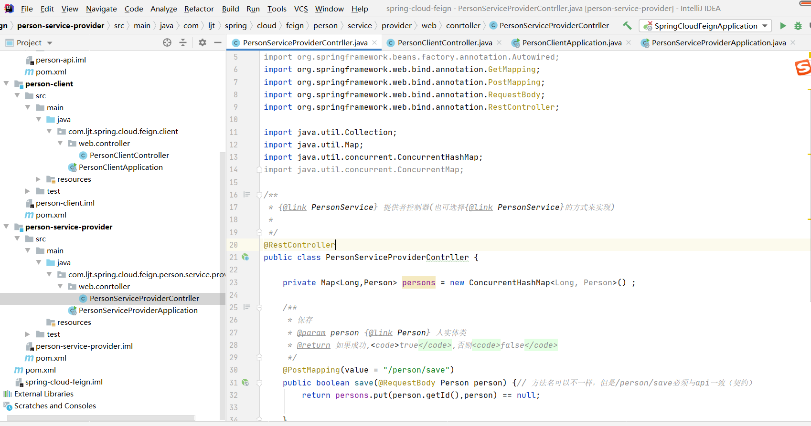
- 入口类加上eureka服务器注册注解
- 配置application.peoperties
## 服务提供方的应用名称需要和消费端的@FeignClient属性声明对应
spring.application.name=person-service
## 当前应用访问端口
server.port=9090
##连接Eureka 注册服务器
eureka.client.service-url.defaultZone = http://localhost:12345/eureka
## 健康检查略过权限，关闭安全管理
management.endpoints.web.exposure.include=*

启动测试：
1、Eureka 端口12345
2、Person-service-provider:端口9090
3、Person-client:端口8080

http://localhost:8080/actuator/mappings搜/person/save看看是否有
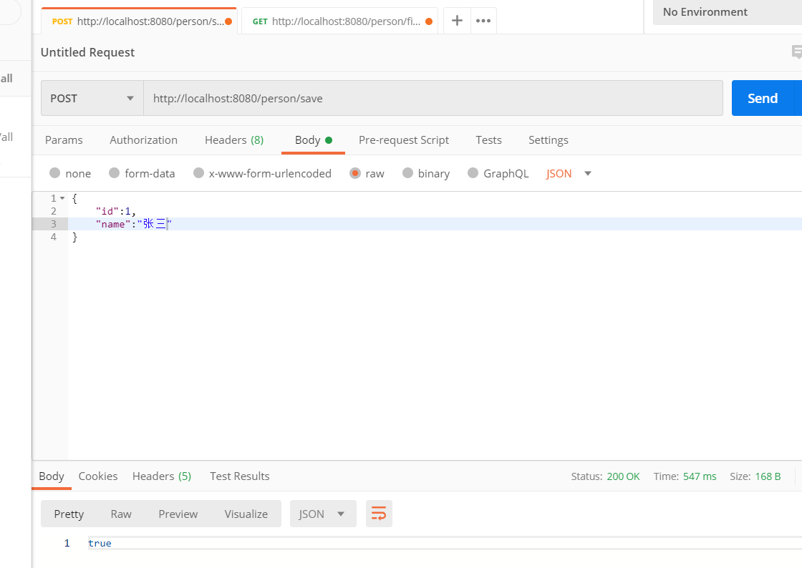
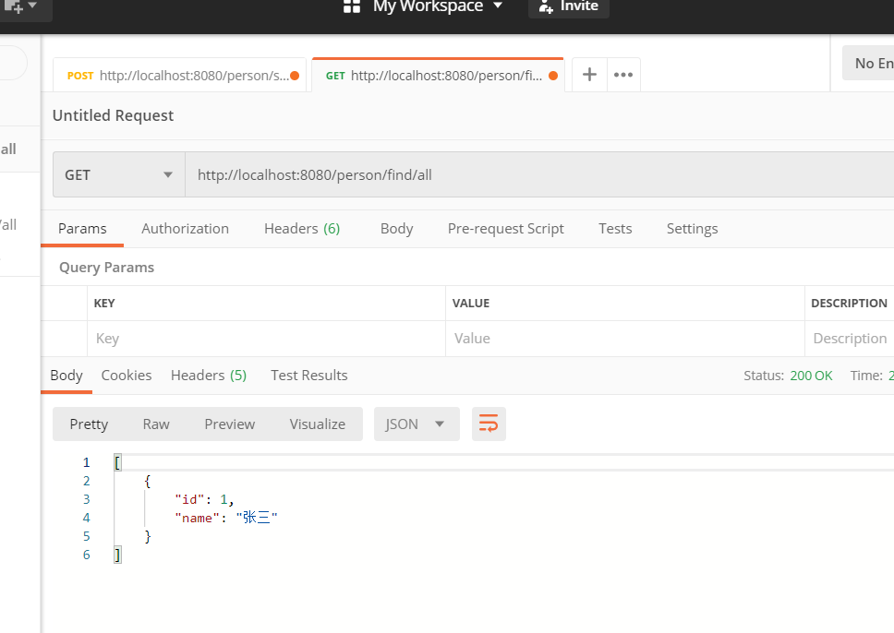

整合ribbon
ribbon不使用eureka,关闭Eureka注册

1、调整person-client,关闭eureka。
注释掉注解@EnableEurekaClient
或者是添加配置ribbon.eureka.enabled = false

2、定义服务ribbon的服务列表(服务名称：person-service)
## 配置 "person-service"的负载均衡服务器列表
person-service.ribbon.listOfServers=http:\\localhost:9090,http:\\localhost:9090

用域名的方式使其灵活

3、完全取消Eureka注释掉注解

重启客户端测试下

实现Ribbon的规则
IRule
随机规则：RandomRule
最可用规则：BestAvailableRule
轮询规则：RoundRobinRule
重试实现：RetryRule
客户端配置：ClientConfigEnabledRoundRobinRule
可用性过滤规则：AvailabilityFilteringRule
RT权重规则：WeightResponseTimeRule
规避区域规则：ZoneAvoidanceRule

自定义实现方式：
- 创建类实现IRule接口
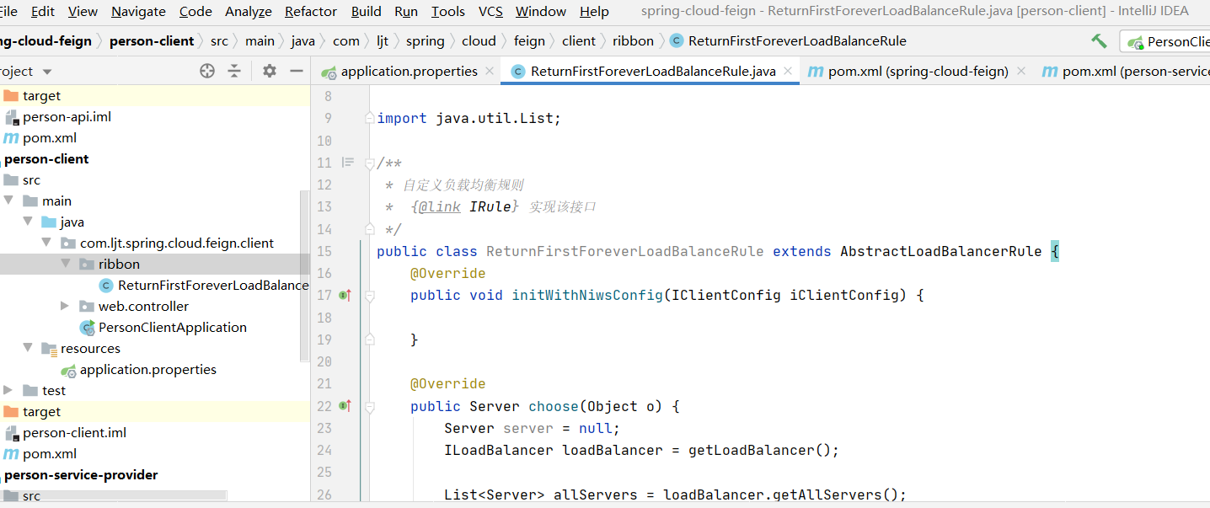
- 暴露bean
@Bean
public ReturnFirstForeverLoadBalanceRule getReturnFirstForeverLoadBalanceRule(){
return new ReturnFirstForeverLoadBalanceRule();
}
- 激活规则

注：//@EnableEurekaClient注释掉的同时还需配置，双保险确定不注册Eureka
负载均衡暴露Bean即可，不用添加,否则会重复加载负载均衡

还原Eureka的方式，注释掉//@EnableEurekaClient
注释掉ribbon.eureka.enabled=false和person-service.ribbon.listOfServers，这种方式随机的是Eureka服务器上注册了的服务

整合hystrix
- person-api引入依赖包
<dependency>
<groupId>org.springframework.cloud</groupId>
<artifactId>spring-cloud-starter-netflix-hystrix</artifactId>
</dependency>

- Person-api创建熔断回调方法实现
PersonServiceFallback.class

- 在person-api接口上添加fallback调用策略指向熔断回调接口
在person-client激活Hystrix

八、网关
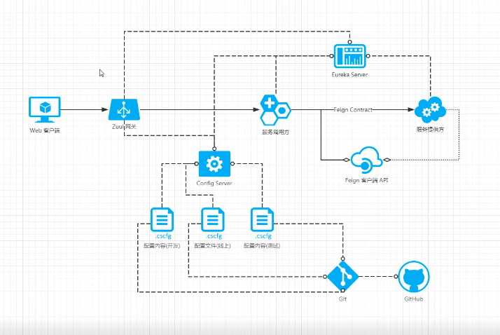

- 引入依赖包
<dependency>
<groupId>org.springframework.cloud</groupId>
<artifactId>spring-cloud-starter-netflix-zuul</artifactId>
</dependency>

- 激活
@EnableZuulProxy

zuul整合Ribbon
1、Zuul的application.properties关闭Eureka,配置负载均衡服务器
## Ribbon 取消 Eureka整合,关闭Eureka
ribbon.eureka.enabled=false
## 配置 "person-service"的负载均衡服务器列表
person-service.ribbon.listOfServers=http://localhost:9090,http://localhost:9090

Zuul直连person-service:Zuul ---> person-service
1、配置路由规则
## 配置路由规则 zuul.routes.${app-name} = /${prefix}/**
zuul.routes.person-service = /person-service/**

- 启动访问页面调用person/find/all方法验证
http://localhost:7070 /前缀(person-service)/后缀(person/find/all)
http://localhost:7070/person-service/person/find/all

启动顺序：
- Spring-cloud-eureka-server 端口：12345
- Person-service 端口：9090
- Spring-cloud-zuul 端口：7070

Ribbon这种主要是本地整合，换成Eureka的方式，注释掉application.properties中关于Ribbon的配置

zuul整合Eureka
1、引入依赖包
<dependency>
<groupId>org.springframework.cloud</groupId>
<artifactId>spring-cloud-starter-netflix-eureka-client</artifactId>
</dependency>

- zuul的application.properties配置
##连接Eureka 注册服务器
eureka.client.service-url.defaultZone = http://localhost:12345/eureka

- zuul入口类注解激活Eureka
@EnableDiscoveryClient // 激活注册中心eureka

- 重启zuul测试

整合Hystrix
服务提供方：Person-serive整合hystrix

1、在person-service入口类加
2、配置Hystrix规则
findAll方法上加注解配置规则

整合Feign
服务消费方：person-client

调用链路：
Zuul --> person-client -->person-service

Person-client注册到EurekaServer
1、修改配置
#连接Eureka 注册服务器
eureka.client.service-url.defaultZone = http://localhost:12345/eureka
2、入口类加注解
3、启动person-client,查看eureka上是否注册上

4、Zuul配置连接到person-client的路由
zuul.routes.person-client = /person-client/**

5、启动访问http://localhost:7070/person-client/person/find/all（这是从zuul调用person-client,再调用person-service）

- Spring-cloud-eureka-server 端口：12345
- Person-client 端口：8080
3、Person-service 端口：9090
4、Spring-cloud-zuul 端口：7070

zuul等价的Ribbon配置（不走注册中心）
### Ribbon取消Eureka整合
#ribbon.eureka.enabled = false
###配置 person-service的负载均衡服务器列表
#person-service.ribbon.listOfServers = http://locallhost:9090
#person-service.ribbon.listOfServers = http://locallhost:8080

整合Config Server
Srping-cloud-config-server

为了动态修改配置：
Config server注册到Eureka上

1、Spring-cloud-eureka-server 端口：12345
2、Person-client 端口：8080
3、Person-service 端口：9090
4、Spring-cloud-zuul 端口：7070
5、spring-cloud-config-server 端口：10000

搬运zuul的经常改动的配置到配置服务器

- 调整配置项，看项目spring-cloud-config-server的application.properties即可
- 为spring-cloud-zuul增加配置文件
三个profile的配置文件
Zuul.properties
## 应用 spring-cloud-zuul默认配置项(profile为空)
## zuul 配置person-service 服务调用
zuul.routes.person-service = /person-service/**

Zuul-test.properties

## 应用 spring-cloud-zuul默认配置项(profile为test)
## zuul 配置person-client服务调用
zuul.routes.person-client = /person-client/**

Zuul-prod.properties
## 应用 spring-cloud-zuul默认配置项(profile为prod)
## zuul 配置person-service 服务调用
zuul.routes.person-service = /person-service/**
## zuul 配置person-client服务调用
zuul.routes.person-client = /person-client/**

将zuul的路由配置搬运到配置服务器

3、初始化${user.dir}/src/main/resources/configs
为git根目录
打开git bash
# cd D:/
# cd IDE/spring-cloud-config-server/src/main/resources/configs
//创建git库
# git init
添加.properties文件到git仓库
# git add *.properties
提交到本地git仓库
# git commit -m “提交configs配置”

现在Spring Cloud Git配置服务器已经能识别Git仓库了

整合Eureka
1、增加Eureka客户端依赖
2、Spring-cloud-config-server注册到Eureka服务器
## -----------Eureka--------------
## 整合 Eureka
##连接Eureka 注册服务器
eureka.client.service-url.defaultZone = http://localhost:12345/eureka
- 启动测试，看eureka服务器是否注册上了并检测properties是否能访问到
http://localhost:10000/zuul-test.properties
或http://localhost:10000/zuul/test

配置动态网关服务：spring-cloud-zuul
增加spring-cloud-starter-config依赖
1、将zuul中的配置注释掉
Zuul.routes.person-service
Zuul.routes.person-client
如果要新加一个模块，添加配置网关就有了

- 添加配置客户端依赖包

4、zuul创建bootstrap.properties配置客户端信息

测试
http://localhost:7070/person-service/person/find/all
或http://localhost:7070/person-client/person/find/all
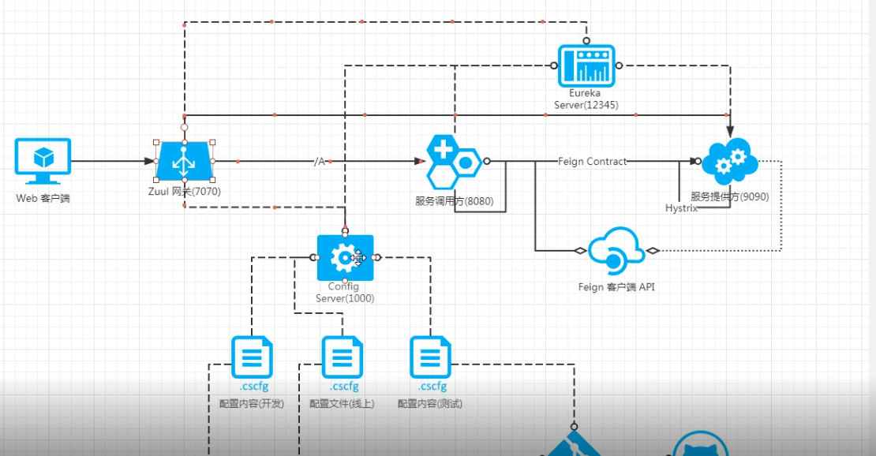

消息中间件
Spring-cloud-stream-kafka

设计模式
Spring社区对data(spring data)操作，有一个基本的模式，Template模式：
JDBC:JdbcTemplate
Redis:RedisTemplate
Kafka:KafkkaTemplate
JMS:JmsTemplate
Rest:RestTemplate

api的方式：
引入依赖：
<dependency>
<groupId>org.apache.kafka</groupId>
<artifactId>kafka-clients</artifactId>
</dependency>

Spring Kafka
Spring整合kafka的方式，spring对kafka的api做了一层封装
引入依赖：
<!--spring Kafka-->
<dependency>
<groupId>org.springframework.kafka</groupId>
<artifactId>spring-kafka</artifactId>
<version>2.3.0.RELEASE</version>
</dependency>

Spring Boot Kafka
又对Spring Kafka做了一层封装
- 引入依赖包

2、自动装配器：
KafkaAutoConfiguration.class
其中KafkaTemplate在该类通过@Bean方式被自动装配

Spring Cloud Stream

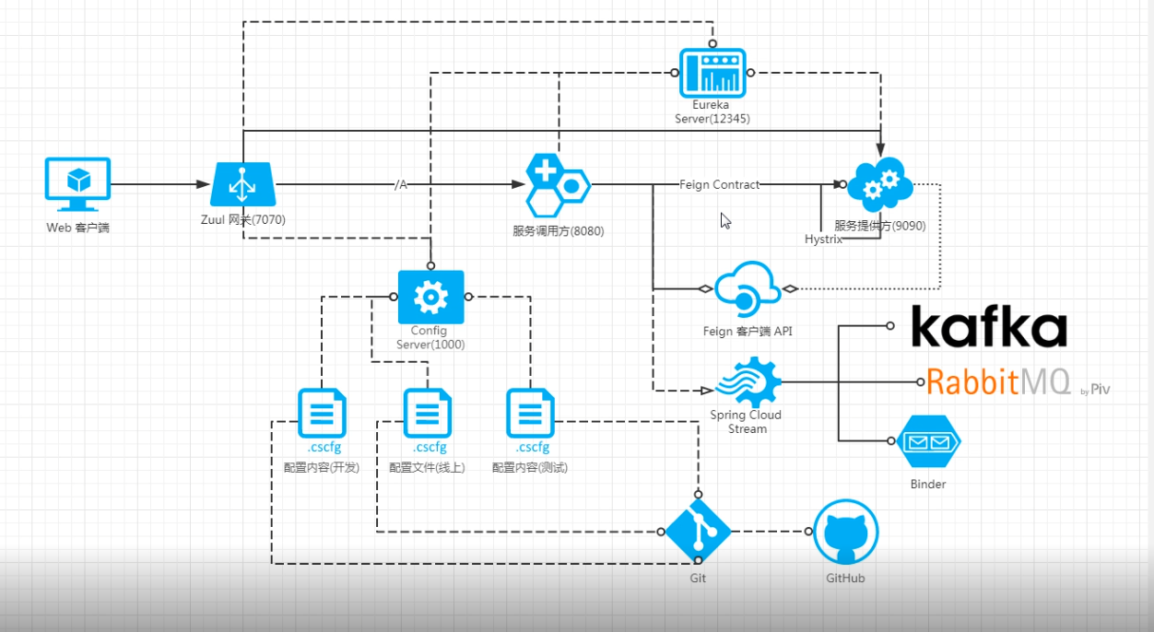

基本概念：
Source:来源，近义词：Producer、Publisher
Sink:接收器，近义词：Consumer、Subscriber
Processor:对于上流而言是Sink，对于下流而言是Source

Spring-cloud-stream-kafka工程下stream包下实现

启动Zookeeper
启动Kafka

消息：
消息头:
消息体：

MessageProducerBean 生产消息
MessageConsumerBean 消费消息

Application.properties配置生产消费对应topic

安全(sleuth)
Spring-cloud-sleuth
- 引入依赖包
<dependency>
<groupId>org.springframework.cloud</groupId>
<artifactId>spring-cloud-starter-sleuth</artifactId>
</dependency>

日志发生的变化：

当应用ClassPath下存在org.springframework.cloud:spring-cloud-starter-sleuth时候，日志会发生调整。
Spring-cloud-starter-sleuth会自动装配一个名为TraceFilter组件，它会增加一些slf44jMDC

它会调整当前日志系统（slf4j）的MDC
Slf4jSpanLogger#logContinueSpan(Span)

Zipkin整合（调用链路跟踪）

Http方式收集信息：
简单整合spring-cloud-sleuth
创建spring cloud zipkin服务器

- 引入依赖包
<dependency>
<groupId>io.zipkin.java</groupId>
<artifactId>zipkin-server</artifactId>
</dependency>
<dependency>
<groupId>io.zipkin.java</groupId>
<artifactId>zipkin-autoconfigure-ui</artifactId>
<scope>runtime</scope>
</dependency>

- 入口类添加注解启用并在application.propertties设置应用名和端口

//页面访问http://localhost:23456

Spring-cloud-sleuth作为zikpin客户端：
1、引入依赖
<dependency>
<groupId>org.springframework.cloud</groupId>
<artifactId>spring-cloud-starter-zipkin</artifactId>
</dependency>
- 添加配置
## zipkin 服务器配置
zipkin.server.host = localhost
zipkin.server.port = 23456
## 增加 zipkin 服务器地址
spring.zipkin.base-url=http://${zipkin.server.host}:${zipkin.server.port}/

整体整合
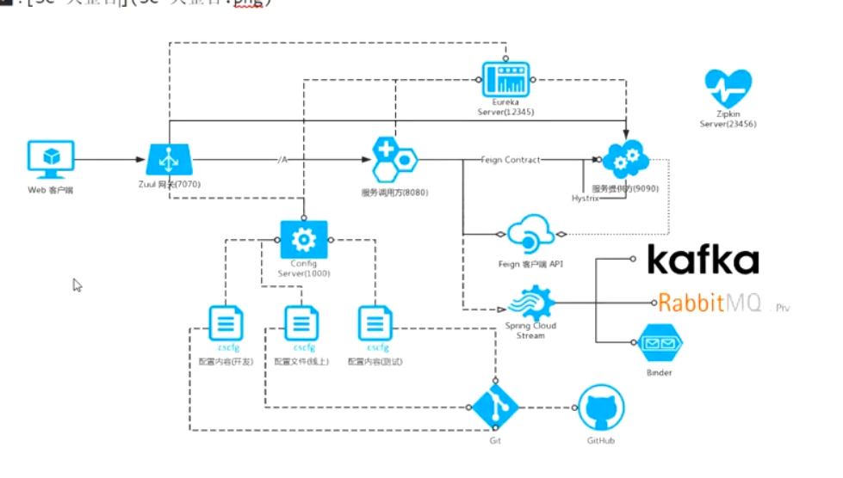
图中web客户端替换为spring-cloud-sleuth
顺序启动

- Zipkin Server 23456
- Eureka Server 12345
- Spring-cloud-config-server 10000
- Person-service 9090
- Person-client 8080
- Spring-cloud-zuul 7070
- Spring-cloud-sleuth 6060

改造spring-cloud-sleuth改造
- 添加eureka客户端依赖
<!--eureka客户端依赖-->
<dependency>
<groupId>org.springframework.cloud</groupId>
<artifactId>spring-cloud-starter-netflix-eureka-client</artifactId>
</dependency>
- 激活客户端@EnableEurekaClient
- 代码调用zuul

spring-cloud-sleuth编写代码调用：
//调用链路：spring-cloud-sleuth-->zuul-->person-client-->person-server
@GetMapping("/to/zuul/person-client/person/find/all")
public Object toZuul(){
logger.info("spring-cloud-sleuth#zuul()");// 这里日志DMC会把自己的application-name,traceId和调用经过的所有spanId都展示出来（应用配置了zipkin的）
// 调用网管zuul
String url = "http://spring-cloud-zuul:7070/person-client/person/find/all";
return restTemplate.getForObject(url, Object.class);
}

可选操作：
Sleuth Zuul person-client person-service上报到zipkin服务器：

给spring-cloud-zuul，person-client,person-service增加上报zipkin,配置了日志调用控制台DMC格式日志打印才能看到经过的应用的spanId，并且http://localhost:23456 zipkin服务器访问页面可以看到配置了zipkin客户端的应用
<!--zpkin客户端依赖-->
<dependency>
<groupId>org.springframework.cloud</groupId>
<artifactId>spring-cloud-starter-zipkin</artifactId>
</dependency>

## zipkin 服务器配置
zipkin.server.host = localhost
zipkin.server.port = 23456
## 增加 zipkin 服务器地址
spring.zipkin.base-url=http://${zipkin.server.host}:${zipkin.server.port}/

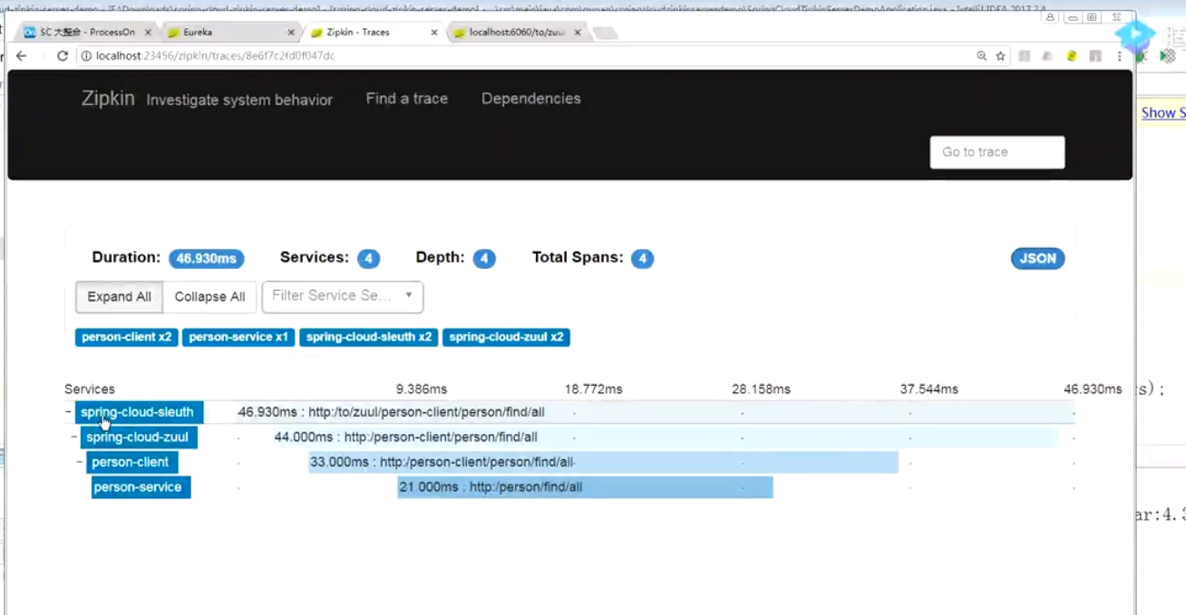

zipkin消息的方式收集信息
调整spring-cloud-zipkin-server通过stream来收集
1、增加Maven依赖
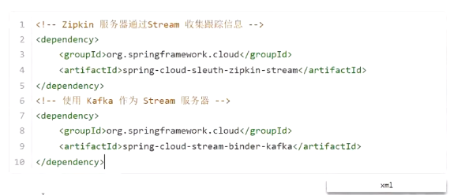
- 入口类激活zipkin stream
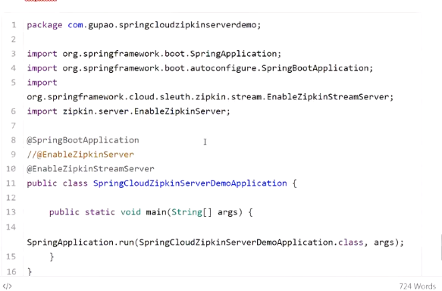

调整spring-cloud-zuul
增加依赖
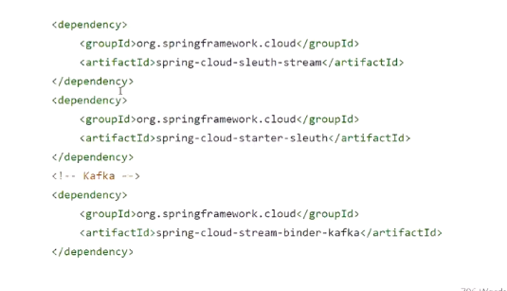
去掉http方式
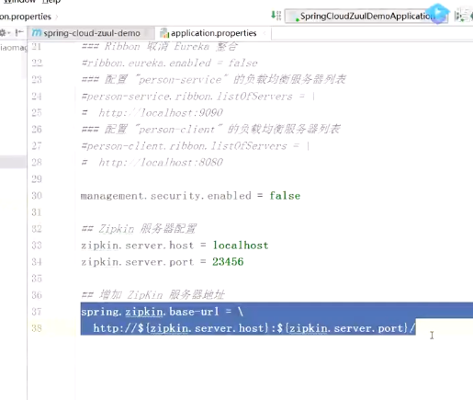

整合数据库连接等

Spring Boot

JPA持久化的标准

Hibernate方式：

Spring Data JPA

1、Person-service依赖：
<!--引入jpa依赖-->
<dependency>
<groupId>org.springframework.boot</groupId>
<artifactId>spring-boot-starter-data-jpa</artifactId>
</dependency>

2、创建实体类Person
3、注入EntityManager到服务层
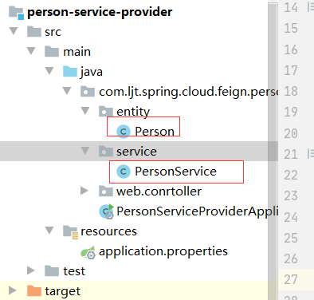
- application.proerties配置JPA数据源
##------------------mysql data source ----------------
## 增加 Mysql 数据源配置(DataSource)
spring.datasource.driver-class-name=com.mysql.jdbc.Driver
spring.datasource.url=jdbc:mysql://localhost:3306/test?useUnicode=true&useJDBCCompliantTimezoneShift=true&useLegacyDatetimeCode=false&serverTimezone=UTC
spring.datasource.username=root
spring.datasource.password=123456

- 增加Mysql驱动依赖
<!--引入mysql驱动-->
<dependency>
<groupId>mysql</groupId>
<artifactId>mysql-connector-java</artifactId>
<scope>runtime</scope>
</dependency>

5、启动eureka,分配最大内存256m
Java -jar -Xmx256m spring-cloud-eureka-server-0.0.1-SNAPSHOT.jar

- 通过JPA自动创建表
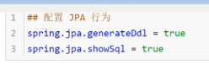
6、笨实现方法
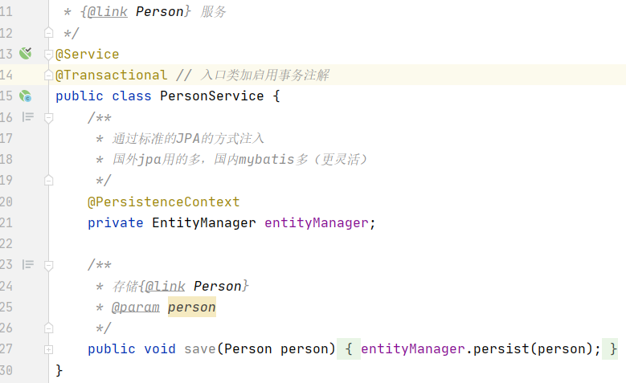
7、定义Person仓储接口方式调用（简单，还有简单分页功能）
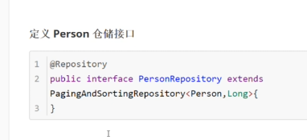
分页
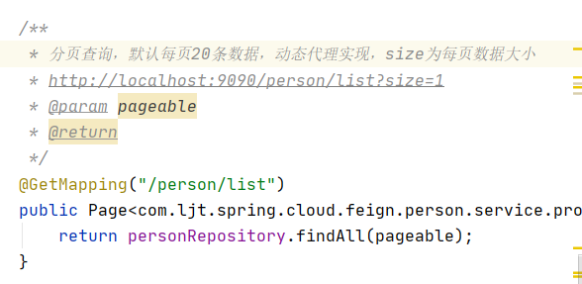

Spring Boot JPA

mybatis方式
翟永超springboot
http://blog.didispace.com/spring-boot-learning-21-3-5/

Spring cloud

监控:
Sleuth：监控信息埋点（http方式上报 或 spring cloud stream方式上报）
Zipkin：监控信息接受（http方式收集 或 spring cloud stream方式收集--kafka binder/rabbit MQ binder）

日志收集：ELK
日志格式调整，从普通单行日志，变成JSON格式（Base on ElasticSearch）

限流 :
Hystrix (@HystrixCommand)
管理平台hystrix-dashboard
数据聚合：Turbine

分布式配置：
spring cloud config客户端
直接连接方式利用Discovery Client(利用Discovery client 让其他配置客户端，发现服务端)
Git Base实现
consul实现（key,value）
Zookeeper实现

服务网关zuul:
zuul类似于Filter或者Servlet

